
Взрослые путевки
ЛЬГОТНЫЕ ПУТЕВКИ В САНАТОРИЙ ЧЛЕНАМ ПРОФСОЮЗА (Во все санатории «СКО ФНПР «ПРОФКУРОРТ»)
ОФОРМЛЕНИЕ САНАТОРНЫХ ПУТЕВОК ДЛЯ РАБОТНИКОВ УЧРЕЖДЕНИЯ ОБРАЗОВАНИЯ
Приглашаем Вас в санатории профсоюзов Республики Татарстан!
В настоящее время Федерация профсоюзов Республики Татарстан располагает пятью санаториями, в их числе "Васильевский", "Ливадия", "Жемчужина", "Бакирово", "Ижминводы".
Все здравницы имеют прекрасно оснащенные лечебные базы, открытые и закрытые плавательные бассейны, бани и сауны, спортивно-оздоровительные комплексы. Специализация коечного фонда основана, в первую очередь, на характере природных лечебных факторов: тип минеральной воды, вид лечебной грязи, климатические условия.
Так, санаторий "Ижминводы", где в лечении используется минеральная вода "Шифалы-Су", полностью ориентирован на пациентов с заболеваниями желудочно-кишечного тракта.
Санаторий "Бакирово", располагающий высокоэффективной лечебной грязью и бальнеологической сероводородной водой типа "Мацеста", специализирован на лечении пациентов с заболеваниями опорно-двигательного аппароата, кожи, гинекологическими заболеваниями.
Санатории, находящиеся в черте городов Казани ("Ливадия"), Набережных Челнов ("Жемчужина"), пригороде Казани ("Васильевский"), развивают рекреационные виды оздоровительных программ. Существенное место в ряде заболеваний, которые успешно лечатся в здравницах Татарстана, занимают заболевания сердечно-сосудистой системы: эффективно проводится как первичная, так и вторичная профилактика указанной патологии.
На ряду с решением основной задачи - санаторно-курортного обслуживания взрослого населения, здравницы активно сотрудничают с органами здравоохранения, Казанским медицинским университетом и Региональным отделением Фонда социального страхования в выполнении целевой федеральной и республиканской программ оздоровления детей, страдающих различными заболеваниями.
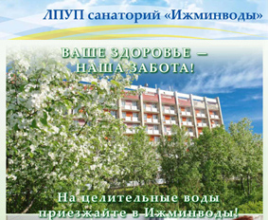 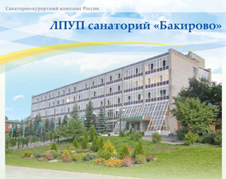
www.i-m-w.ru www.bakirovo.ru
Гл.врач Анатолий Николаевич Нюхнин Гл.врач Фаяз Ибрагимович Ибрагимов
Тел/факс: 8-85549-3-68-02 Тел/факс 8-85595-9-78-25
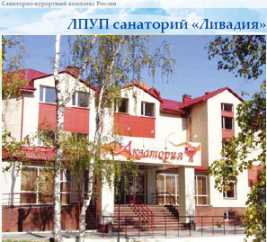 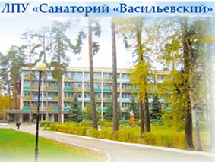
www.livadiakazan.ru
Гл.врач Луиза Григорьевна Макарова Гл.врач Юрий Константинович Чумаков
Тел/факс 8-843-273-97-33 Тел/факс 8-84371-6-22-25
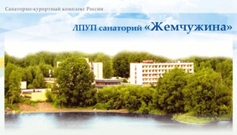
www.zhemchuzhinka.ru
Гл.врач Айвар Хантимерович Шарипов
Тел/факс 8-8552-70-99-86

